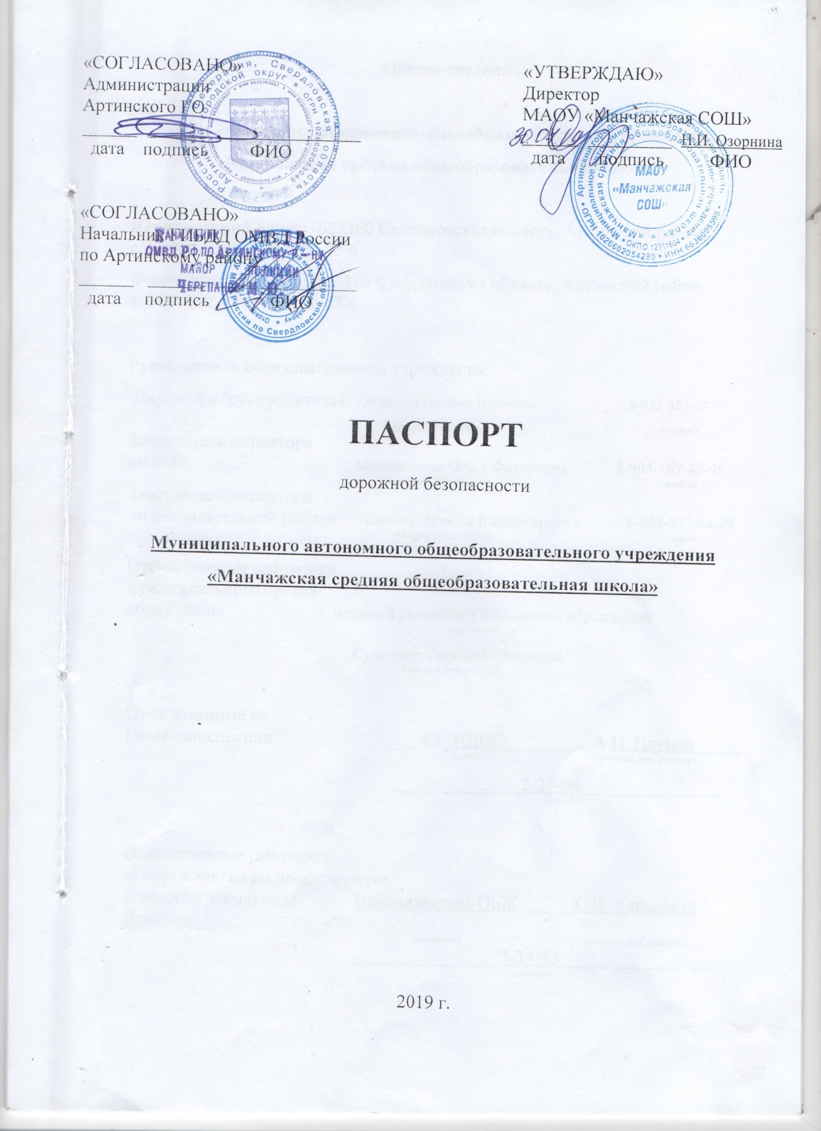

Общие сведения:

Муниципальное автономное общеобразовательное учреждение «Манчажская средняя общеобразовательная школа»

Юридический адрес: 623360 Свердловская область, Артинский район,
с. Манчаж, ул. 8 Марта, 63-а
Фактический адрес: 623360 Свердловская область, Артинский район,
с. Манчаж, ул. 8 Марта, 63-а

Руководители образовательного учреждения:
Директора (руководитель) Озорнина Наталья Ивановна 8-953-385-64-04
(фамилия, имя, отчество) (телефон)
Заместитель директора
по УВР Меньшикова Ольга Федоровна 8-904-167-40-95
(фамилия, имя, отчество) (телефон)
Заместитель директора
по воспитательной работе Лыткина Наталья Владимировна 8-952-732-64-29
(фамилия, имя, отчество) (телефон)

Ответственные работники
муниципального органа
образования Ведущий специалист Управления образования
(должность)

Сташкина Светлана Сергеевна
(фамилия, имя, отчество)

Ответственные от
Госавтоинспекции ____Ст_ИДПС_______ _А.П. Наумов_____
(должность) (фамилия, имя, отчество)

______________2-21-04_______________
(телефон)

Ответственные работники
за мероприятия по профилактике
детского травматизма Преподаватель ОБЖ __ _С.И. Кардашин Волкова___
(должность) (фамилия, имя, отчество)
________________3-34-43_________________
(телефон)

Руководитель или ответственный
работник дорожно-эксплуатационной
организации, осуществляющей
содержание улично-дорожной
сети (УДС)∗ _______А.В. Кустов________ ____3-34-42____
(фамилия, имя, отчество) (телефон)

Руководитель или ответственный
работник дорожно-эксплуатационной
организации, осуществляющей
содержание технических средств
организации дорожного
движения (ТСОДД)* ___ А.В. Кустов________ ____3-34-42__
(фамилия, имя, отчество) (телефон)

Количество учащихся 221 человек
Наличие уголка по БДД Имеется, МАОУ «Манчажская СОШ»
(если имеется, указать место расположения)
Наличие класса по БДД Не имеется
(если имеется, указать место расположения)
Наличие автогородка (площадки) по БДД Не имеется
Наличие автобуса в образовательном учреждении Имеется
ПАЗ-32053
ПАЗ-32053-70 (при наличии автобуса)
Владелец автобуса Муниципальное автономное общеобразовательное учреждение «Манчажская средняя общеобразовательная школа» (образовательное учреждение, муниципальное образование и др.)

Время занятий в образовательном учреждении:
1-ая смена: 08-30 – 14-35 (период)
2-ая смена: __________–___________ (период)
внеклассные занятия: 14-35 – 18-00 (период)
Телефоны оперативных служб:
3-35-25 – Скорая помощь с.Манчаж 3-36-65 – газовая служба с.Манчаж
3-33-01 – пожарная служба 2-15-72 – газовая служба п.Арти
2-11-55 – полиция п.Арти /дежурная часть/
Содержание:

I. План - схемы образовательного учреждения.
- Район расположения образовательного учреждения, пути движения транспортных средств и детей (обучающихся, воспитанников).
- Организация дорожного движения в непосредственной близости от образовательного учреждения с размещением соответствующих технических средств организации дорожного движения, маршруты движения детей и расположение парковочных мест.
1.1. Маршруты движения организованных групп детей от образовательного учреждения к стадиону, парку или спортивно-оздоровительному комплексу.
1.2. Пути движения транспортных средств к местам разгрузки/погрузки и рекомендуемые безопасные пути передвижения детей по территории образовательного учреждения.

- Информация об обеспечении безопасности перевозок детей специальным транспортным средством (автобусом).
2.1. Общие сведения.
2.2. Маршрут движения автобуса до образовательного учреждения.
2.3. Безопасное расположение остановки автобуса у образовательного учреждения.

III. Приложения
План-схема пути движения транспортных средств и детей (обучающихся, воспитанников) при проведении дорожных ремонтно-строительных работ вблизи образовательного учреждения

  - Маршруты движения организованных групп детей от образовательного учреждения к стадиону, парку
или спортивно-оздоровительному комплексу

ПАРК

СОЦ
ул. 40 лет Победы

Спортивная площадка
ОВП

МАОУ «Манчажская СОШ»
ул. Школьная

ул. 8 Марта

- движение детей и подростков на территории
образовательного учреждения

2.1. Пути движения транспортных средств к местам разгрузки/погрузки и рекомендуемые безопасные пути передвижения детей по территории образовательного учреждения

ОВП

МАОУ «Манчажская СОШ»
ул. Школьная

ул. 8 Марта

- въезд/выезд грузовых транспортных средств

- движение грузовых транспортных средств

- место разгрузки/погрузки

- движение детей и подростков на территории образовательного
учреждения

II. Информация об обеспечении безопасности перевозок детей специальным транспортным средством (автобусом)

  - Общие сведения

  - Марка ПАЗ-32053-70
Модель ПАЗ-32053-70
Государственный регистрационный знак У761АХ 96
Год выпуска 2012 Количество мест в автобусе 22
- Марка ПАЗ-32053
Модель ПАЗ-32053
Государственный регистрационный знак К331АХ 196
Год выпуска 2017 Количество мест в автобусе 18+1

Соответствие конструкции требованиям, предъявляемым к школьным автобусам автобус для перевозки детей

1. Сведения о водителе(ях) автобуса(сов)

Фамилия, имя, отчество | Дата приня-тия на работу | Стаж вожде-ния ТС кате-гории D | Дата пред- стоящего медицин-ского осмотра | Период проведения стажировки | Сроки повыше-ние ква- лификации | Допущен- ные нару- шения ПДД
Незамаев Александр Николаевич | 01.08.2014  Приказ №211-К от 01.08.2014 | 47 лет | Апрель 2020 | с 13.08.2014г по 15.08.2014г | 23.04.2019г  Удостоверение № 12 | Нет
Муллаянов Рамиз Муллаханович | 09.01.2018 Приказ  № 3-к  от  09.01.2018 | 5 лет | Июль 2019 | с. 09.01. 2018г  по 09.02.2018г. | 23.04.2019г  Удостоверение № 12 | Нет

2. Организационно-техническое обеспечение

1) Лицо, ответственное, за обеспечение безопасности дорожного движения (ФИО): Волкова Ксения Геннадьевна,
назначено Приказ № 226-ОД от 10.06.2019г.,

2) Организация проведения предрейсового медицинского осмотра водителя:
осуществляет ГБУЗ СО «Артинская центральная районная больница», фельдшер Куляшова С.В.
(Ф.И.О. специалиста)
на основании договора № 6 от 09.01.2019г.
действительного до 31.12.2019г.

3) Организация проведения предрейсового технического осмотра транспортного средства:
осуществляет Русинов Николай Евгеньевич
(Ф.И.О. специалиста)
на основании Приказ № 1-ОД от 09.01.2018г.

4) Дата очередного технического осмотра автобусов
ПАЗ-32053-70 гос.номерУ761АХ 96 ноябрь 2019 года
ПАЗ-32053 гос. номер К331АХ 196 февраль 2020 года
5) Место стоянки автобуса в нерабочее время
ООО «Земля Манчажская», Договор от 01.01.2019г., Адрес: Свердловская обл., Артинский район, 40лет Победы 1, к. А

3. Сведения о владельце автобуса

Юридический адрес владельца: 623360 Свердловская область, Артинский район, с. Манчаж, ул. 8 Марта, 63-а
Фактический адрес владельца: 623360 Свердловская область, Артинский район, с. Манчаж, ул. 8 Марта, 63-а
Телефон ответственного лица: (34391) 3-34-43

Директор (руководитель)
образовательного учреждения __________________ Н.И. Озорнина
(подпись) (Ф.И.О.)
Руководитель организации,
осуществляющей перевозку детей
специальным транспортом
(автобусом) __________________ Н.И. Озорнина
(подпись) (Ф.И.О.)

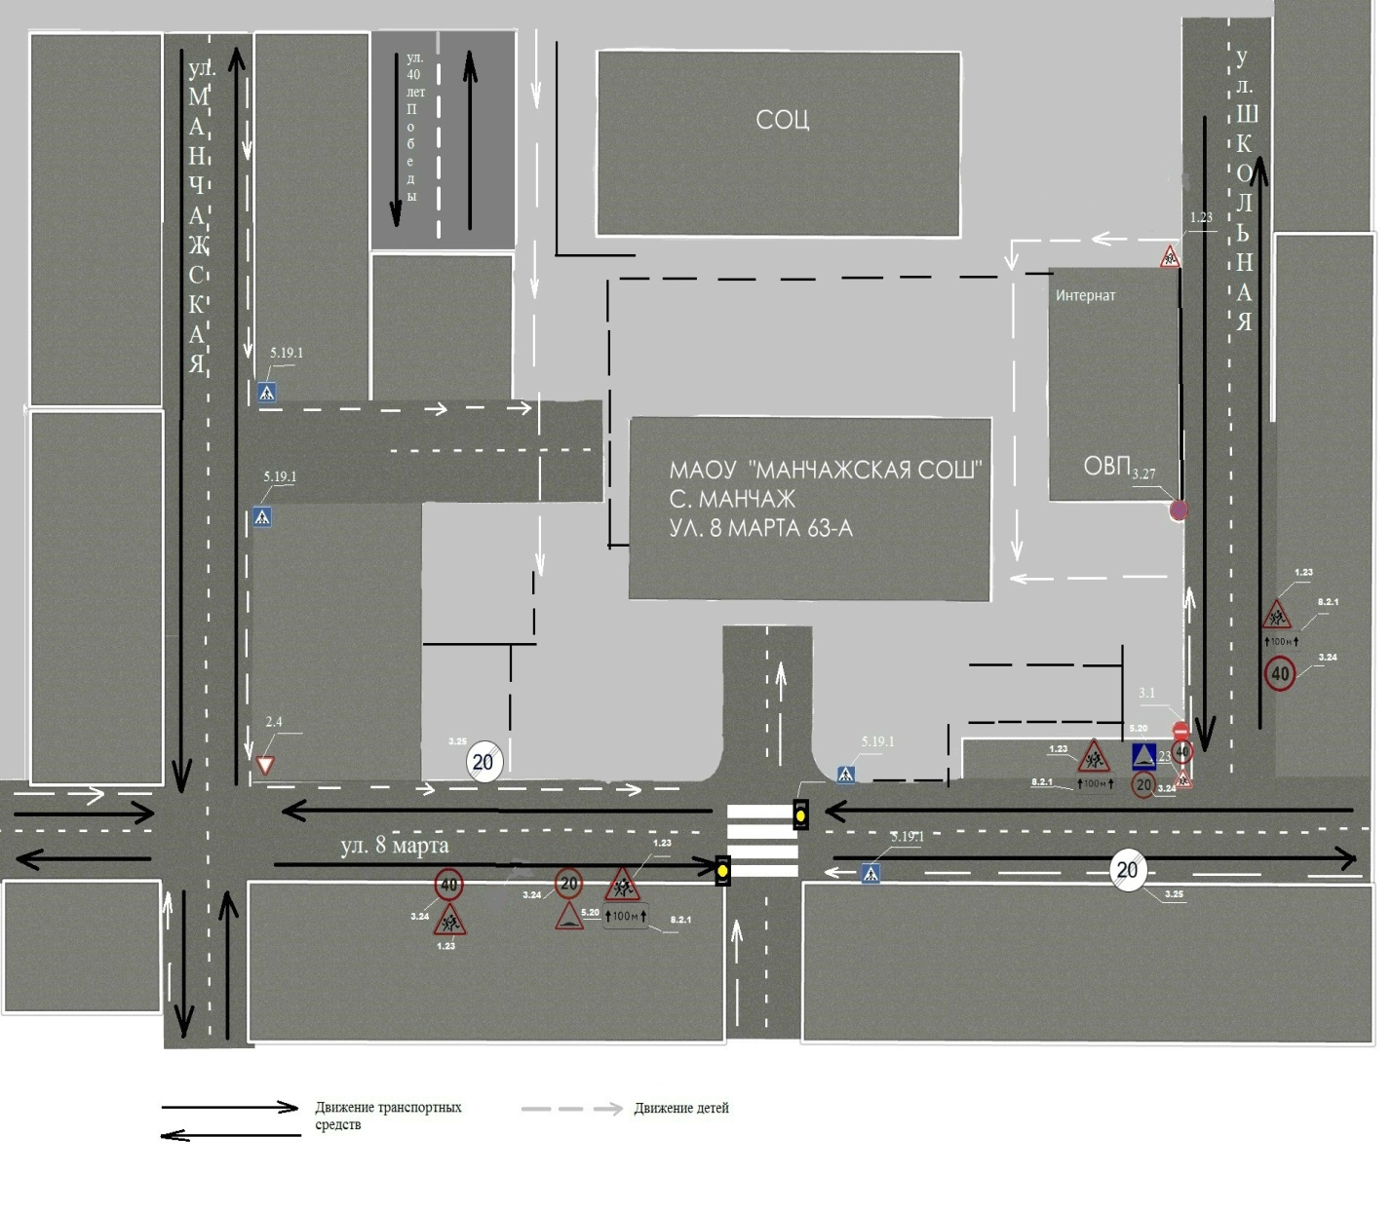

- Приложение
План-схема пути движения транспортных средств и детей (обучающихся, воспитанников)
при проведении дорожных ремонтно-строительных работ вблизи образовательного учреждения

ОВП

МАОУ «Манчажская СОШ»
ул. Школьная

ул. 8 Марта

- движение транспортного средства

- движение детей и подростков на территории
образовательного учреждения

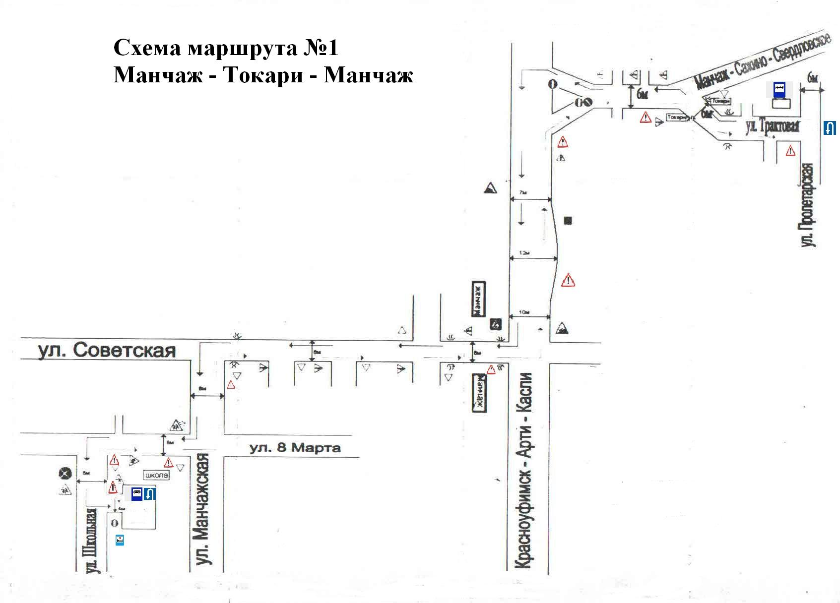

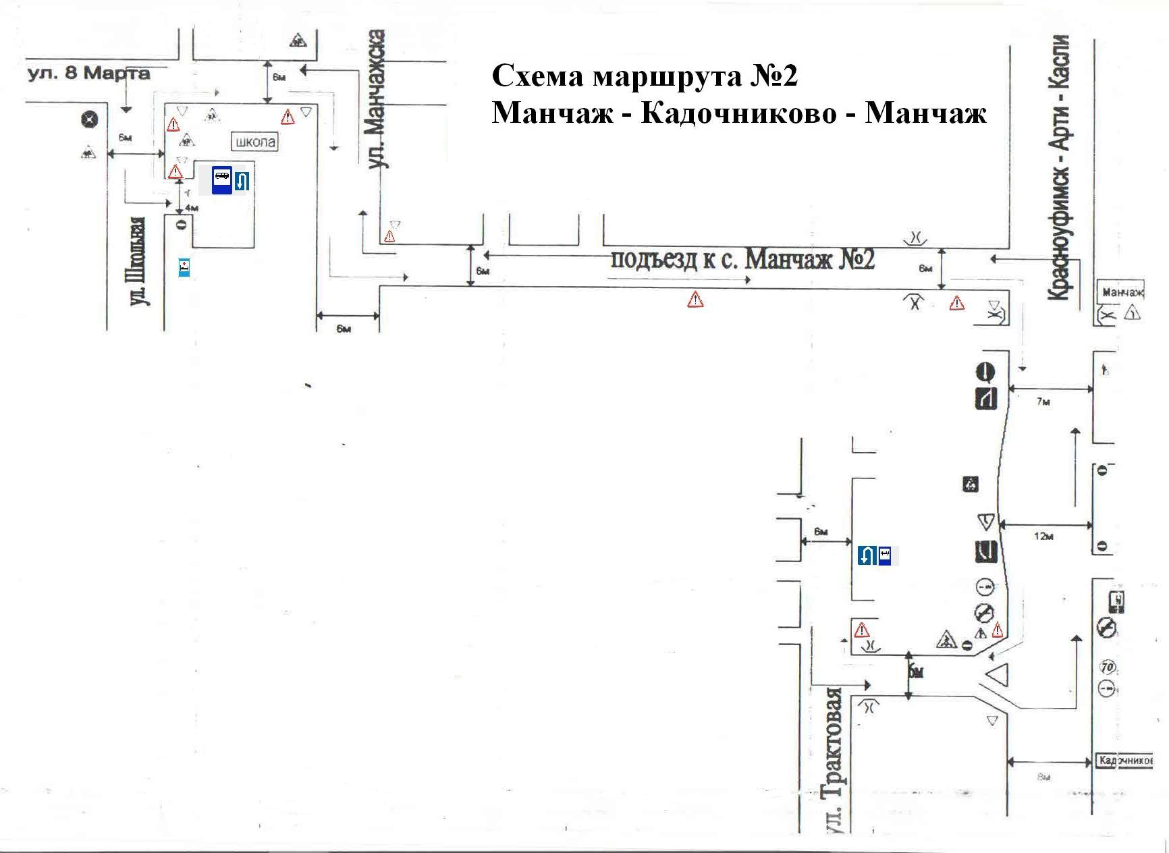
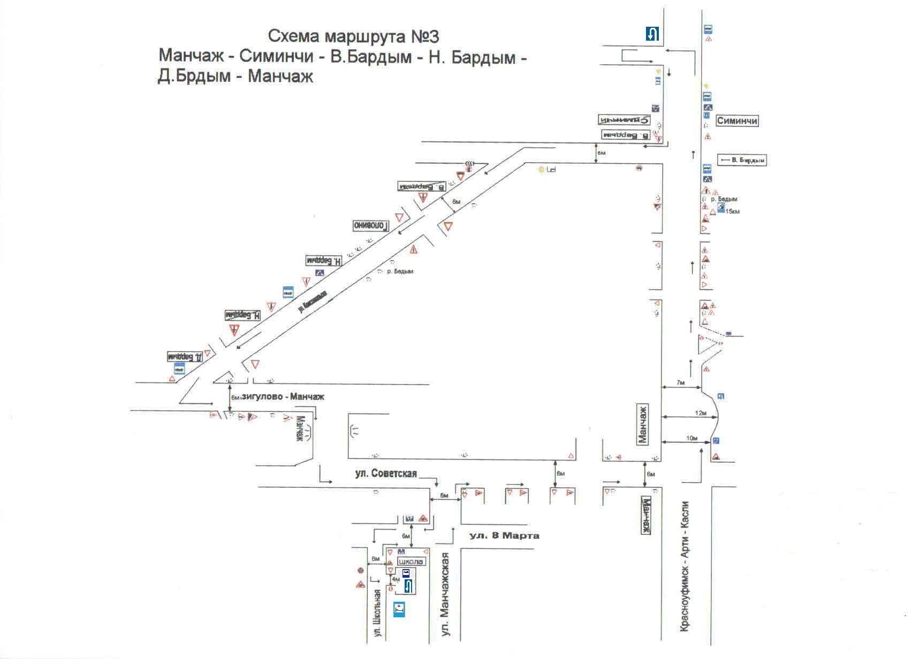
III. Безопасное расположение остановки автобуса у образовательного учреждения

МАОУ «Манчажская СОШ»
ул. Школьная

ул. 8 Марта

- остановка

- движение транспортного средства

- движение детей и подростков на территории
образовательного учреждения

Условные обозначения

- тротуар
- проезжая часть

- светофор

- знак «пешеходный переход»

- жилая застройка

- проведение дорожный ремонтно-строительных работ

- движение транспортного средства

- движение детей и подростков на территории
образовательного учреждения

- движение грузовых транспортных средств

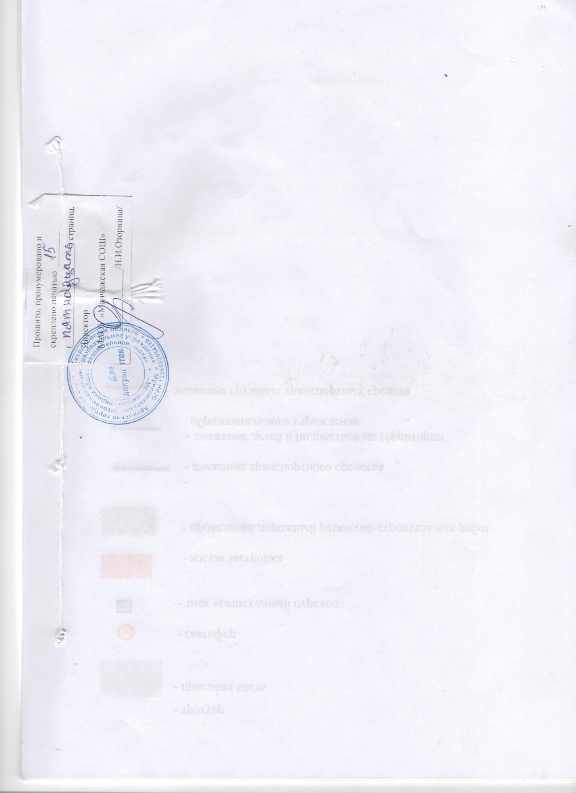

∗ Дорожно-эксплуатационные организации, осуществляющие содержание УДС и ТСОДД, несут ответственность в соответствии с законодательством Российской Федерации (Федеральный закон «О безопасности дорожного движения» от 10 декабря 1995 г. № 196-ФЗ, Кодекс Российской Федерации об административных правонарушениях, Гражданский кодекс Российской Федерации).

